雪堰中心小学集体备课记录表
学科：四年级英语 2024-2025第二学期 第5周
时 间 | 2025.3.10 | 地点 | 办公室 |  | 次数 | 1
主讲人 | 毛宁 |  | 记录员 | 毛宁
参加人员 | 毛宁、韩琦、彭华
研讨主题 | Unit3 My day集体研讨
过  程  记  录 | - 内容建构  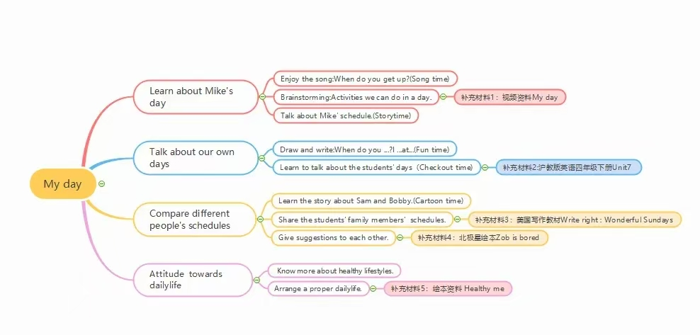  - 资源引入  在单元教学过程中，可以借助Song time板块的歌曲When do you get up?导入课题，并利用Brainstorm环节复习活动类短语，同时补充视频资料My day,进一步拓展此类短语。通过英文儿歌Number song帮助学生复习数字的英文表达，在此基础上进入Story time的学习。  在谈论学生自己一天的作息安排时，补充沪教版小学英语四年级下册Unit7 My day,引导学生深入学习重点句型和单词；综合拓展、写作时，引入美国写作教材Write right : Wonderful Sundays及丽声北极星分级绘本第三级上Zob is tired,引导学生对比不同的作息安排对生活的影响，并给出合理建议。  RAZ分级阅读绘本A级Healthy me与本课主题相通，可帮助学生了解健康生活的意义，帮助学生逐步形成规律的生活意识和健康的生活方式。  